Capitulo 1
TECLADO DE LA Voyage 200

Este primer capítulo nos ayudara a entender la comunicación que existe entre el usuario y la Voyage 200, empezaremos definiendo las zonas del teclado además de algunas teclas importantes, conoceremos la pantalla de iconos y finalmente realizaremos algunas operaciones aritméticas para familiarizarnos con su el uso y manejo
Flechas de movimiento del cursor
Tecla ESC
Tecla 2nd
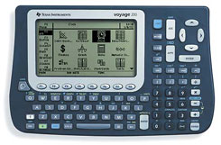
Teclas de Funciones
Tecla ENTER

Teclado numérico
Tecla Diamante

Tecla 2nd
Tecla ENTER
Teclado QWERTY

Las teclas de las flechas colocadas en la parte superior derecha de la Voyage 200 permiten mover el cursor libremente en la pantalla, algunas veces es necesario mover el cursor cuando se esta graficando o cuando se esta editando una operación en la línea de entrada.
La zona del teclado numérico permite acceder a las teclas de operaciones básicas y funciones científicas comunes como las trigonométricas además en esta zona se ubican dos posiciones de la tecla ENTER.
El teclado QWERTY permite colocar nombres de variables, nombres de programas y algunos comandos, otro de sus usos es para poder realizar archivos de texto en la Voyage 200.
Teclas de funciones, marcadas de F1 a F8, permite en la pantalla de iconos seleccionar las categorías disponibles previamente personalizadas, por otro lado en la pantalla principal (HOME) permite seleccionar los diferentes menús de la Voyage 200.
Tecla ND, esta tecla permite acceder a la segunda opción que existe en cada tecla de la Voyage 200, si se desea obtener alguna segunda opción del teclado debemos presionar  y la tecla correspondiente a la función requerida.
Tecla DIAMANTE, la tecla diamante permite acceder a una tercera opción dentro del teclado de la Voyage 200, no siempre se accede a esta tercera opción ya que no todas las teclas vienen marcadas con tres opciones, es común acceder a la pantalla principal o el editor de funciones utilizando la tecla diamante.
Tecla ESC, cuando se trabaja con la Voyage 200 y se tiene acceso a algún menú de la barra de herramientas o caja de diálogo y no se deseaba entrar a estas opciones la forma de salir de ellas es presionando la tecla ESC, esta tecla también permite salir de la aplicación actual y regresar a la pantalla de iconos presionando la secuencia ND y ESC.
Tecla ENTER, permite obtener el resultado de las operaciones que se editan, ejecución de programas, ejecución de comandos o funciones etc., esta tecla es posiblemente la más importante del teclado.

REINICIO DE LA Voyage 200

Antes de comenzar nuestro trabajo con la Voyage 200 primero vamos a reiniciarla para trabajar en ella con los valores por “default” en el MODO () y borrar la memoria RAM, además de borrar los datos que existan en la pantalla principal (HOME), la secuencia de teclas es muy sencilla, mantener presionada la tecla ND sin liberarla después presionar ON sin liberarla por ultimo presionar tecla LOCK, al termino de la secuencia debe aparecer una barrita en la pantalla la cual debe llenarse indicándonos que se esta reiniciando la Voyage 200.

AJUSTE DEL CONTRASTE

Siempre que se reinicia la Voyage 200 el contraste de la pantalla se ve disminuido o aumentado y esto dependerá del estado de energía con el que estén las baterías, para aumentar o disminuir el contraste se debe mantener presionada la tecla DIAMANTE y presionar y soltar las teclas de operación de suma o resta según sea el caso.
Mantener presionada
Aumenta o disminuye contraste

ESCRITORIO DE APPS DE LA Voyage 200

El escritorio de APPS es la primera pantalla que aparece al encender la Voyage 200 por primera vez. El escritorio de APPS constituye el punto de partida para utilizar la Voyage 200. En el aparecen las APPS instaladas organizadas por categorías para facilitar su acceso. Desde el escritorio de APPS es posible:
- Abrir APPS
- Seleccionar y personalizar categorías de APSS.
- Ver todas las APPS instaladas en la Voyage 200.
- Ver el nombre completo de APP resaltada.
- Ver y editar la fecha y hora.
- Comprobar la información de la línea de estado.
Nota: Para ingresar al escritorio de APPS se debe presionar la tecla APPS, esta tecla obliga a la Voyage 200 presentar dicha pantalla.

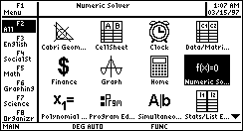

¿QUE SON LAS APPS?

Las APPS o aplicaciones Flash son programas que aumentan la funcionalidad de la Voyage 200 permitiendo un mayor alcance en su utilización por ejemplo existe una aplicación Flash que permite la compatibilidad con el programa Word de la computadora, sin la adición de la aplicación Flash el usuario no podría compartir los archivos de texto con mayor facilidad entre su computadora personal y la Voyage 200; existen una gran variedad de aplicaciones Flash que incluye la Voyage 200 y otras mas que pueden ser bajadas de Internet, lo importante es comprender que las aplicaciones Flash pueden ser agregadas a la Voyage 200 o eliminadas para aumentar la memoria Flash disponible, en resumen las aplicaciones Flash son equivalentes a los programas que se agregan a una computadora personal.
Gracias a la memoria Flash que incluye la Voyage 200 es posible actualizar el sistema operativo de este dispositivo permitiendo mejoras en funciones matemáticas y ambiente de trabajo con el usuario, actualmente el nuevo sistema operativo permite tener un ambiente de selección de aplicaciones por medio de iconos tal como se presenta en la figura.

PERSONALIZACION DEL ESCRITORIO APPS

En el escritorio APPS es posible personalizar las aplicaciones instaladas esta acción administra los iconos que aparecen y al usuario le toma menos tiempo encontrar la aplicación a utilizar.
En la personalización o creación de categorías se utilizan las teclas de funciones de F3 a F8, por ejemplo deseo personalizar el menú de iconos y necesito que al presionar F3 me aparezcan las aplicaciones referentes a Geometría, iniciemos con esta personalización haciendo lo siguiente:
Presionar F1, aparecerá un Menú con 4 elementos por lo que elegiremos el primero “Edit Categories” después presionamos ENTER o el numero 1, apareciendo un Submenú con 6 elementos, elegimos el primero (English)
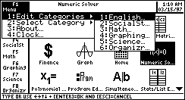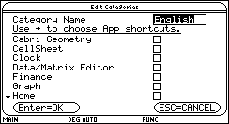

El cursor aparece en “Category Name” y en este cuadro cambiamos el nombre a “geometri”
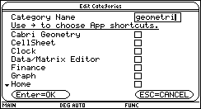

Presionamos ↓ para elegir las aplicaciones dentro de esta categoría y elegimos la aplicación Cabri Geometry, para seleccionar la aplicación solamente se presiona → y aparecerá una palomita en el cuadrito correspondiente a la aplicación, después presionamos ↓ hasta llegar a “The Geometer’s Sketchpad” ubicamos el cursor en la aplicación y presionamos → para activar la palomita.

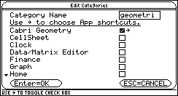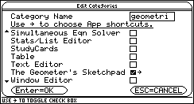

Presionamos ENTER y regresaremos a la pantalla inicial de iconos, para verificar la personalización que acabamos de hacer presionamos F3 y aparecerá en la pantalla solamente dos aplicaciones Cabri Geometry y The Geometer’s Sketchpad
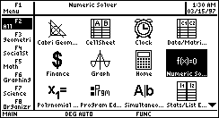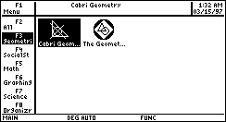

SELECCION DE UNA CATEGORÍA DE APPS

Los nombres de categoría de APPS aparecen en el lado izquierdo del escritorio de APPS. Para seleccionar una categoría de APPS, pulse la tecla de función correspondiente (indicada sobre el nombre de la categoría en el escritorio de APPS). Los iconos de APP de dicha categoría aparecen en el escritorio de APPS.
CATEGORÍA | DESCRIPCIÓN
All | Se ven los iconos de todas las APPS instaladas. No personalizable
English | Categoría personalizable. English es el valor predeterminado.
SocialSt | Categoría personalizable. SocialSt es el valor predeterminado.
Math | Categoría personalizable. Math es el valor predeterminado.
Graphing | Categoría personalizable. Graphing es el valor predeterminado.
Science | Categoría personalizable. Science es el valor predeterminado.
Organizr | Categoría personalizable. Organizr es el valor predeterminado.

Ejemplo: Seleccione la categoría All.

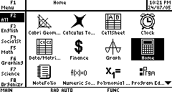

Si selecciona una categoría de APPS que no contiene ninguna APP, un mensaje confirma que dicha categoría está vacía y apunta al menú 1: Edit Categories, donde puede añadir métodos abreviados de APP para la categoría.
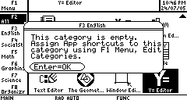

DESACTIVACIÓN DEL ESCRITORIO DE APPS

Puede desactivar el escritorio de APPS desde el cuadro de diálogo MODE. Si desactiva el escritorio de APPS, puede abrir APPS con el menú APPLICATIONS. Para abrir el menú
APPLICATIONS, pulse APPS.
Ejemplo: Desactivar el escritorio de APPS.
Presione MODE y a continuación F3.

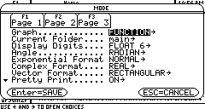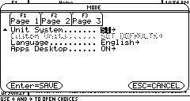

Seleccione Apps Desktop y a continuación presione → seleccione on y presione ENTER.

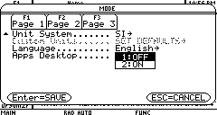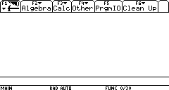

Aparece la última APP abierta (en este ejemplo, la pantalla principal Home de la calculadora). Para activar el escritorio de Apps, repita el procedimiento, pero seleccione ON en el campo de modo Desktop de APPS. Para volver al escritorio de APPS desde la pantalla Home de la calculadora, pulse APPS.

AJUSTE DEL RELOJ

Utilice el cuadro de diálogo CLOCK para
• Ajustar la fecha y la hora
• Seleccionar el formato de presentación
• Activar y desactivar el reloj
Ejemplo: Ajustar la fecha y la hora en 19/10/02 (19 de octubre de 2002) a las 1:30 p.m.
Desde el escritorio de APPS de la Voyage 200, use las teclas del cursor para resaltar el icono CLOCK. A continuación presione ENTER.

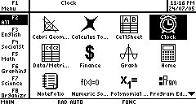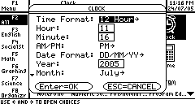

El cuadro de diálogo CLOCK muestra la configuración activa en el momento de abrir el cuadro de diálogo.

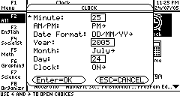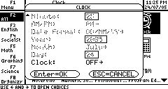

Para desactivar el reloj, seleccione OFF en el campo CLOCK. Para activar el reloj seleccione ON en el campo CLOCK. No olvide reajustar la fecha y la hora.

PANTALLA PRINCIPAL O HOME

La pantalla principal o HOME de la calculadora es el punto de partida para realizar operaciones matemáticas, lo que incluye ejecutar instrucciones, realizar operaciones y ver resultados.
La pantalla principal o HOME permite realizar la mayoría de operaciones en la Voyage 200 por ejemplo operaciones aritméticas, ejecución de programas, ejecución de comandos para operaciones de manejo simbólico, definición de funciones etc. Para acceder a la pantalla principal presionamos F2 y de esta forma aparecen todas las aplicaciones, ubicamos el cursor en el icono con el nombre HOME que esta identificado por el dibujo de una calculadora y presionamos ENTER.
Un método alterno para pasar a la pantalla principal por medio del teclado es presionar DIAMANTE y la letra Q.

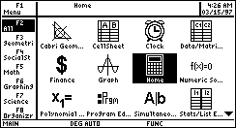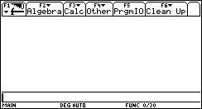

A continuación explicaremos cuales son las partes de la pantalla principal y para hacerlo nos guiaremos por la figura siguiente

BARRA DE HERRAMIENTAS
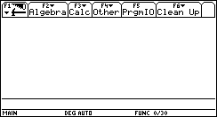

LINEA DE ENTRADA
AREA DE HISTORIA
BARRA DE ESTADO

- Barra de Herramientas: Permite seleccionar los diferentes menús a través de las teclas de funciones de F1 a F8 por ejemplo cuando estamos trabajando con álgebra presionamos F2 y elegimos el comando deseado.
- Área de Historia: El área de historia es una memoria temporal que almacena todas las operaciones y resultados que se hacen al manipular la Voyage 200, todas las operaciones y resultados pueden reutilizarse para operaciones futuras.
- Línea de entrada: En esta parte se ejecutan operaciones, llamadas a comandos y ejecución de programas, siempre que se realice alguna operación o ejecución de programa y comando se debe presionar ENTER.
- Línea de estado: La línea de estado nos indica las opciones dadas de alta en el MODO (tecla ) esta parte es importante ya que es en donde se indican el tipo de graficación que se trabajara así como el numero de cifras decimales a mostrar, como interpretará los ángulos (radianes o grados) entre otras opciones.

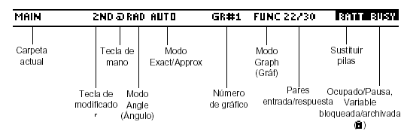

El siguiente ejemplo utiliza datos introducidos previamente y describe las principales partes de la pantalla HOME. Los pares entrada/respuesta en el área de historia se presentan en “Pretty Print”. Mediante “Pretty print” las expresiones aparecen del mismo modo que se escriben en la pizarra o en los libros de texto.
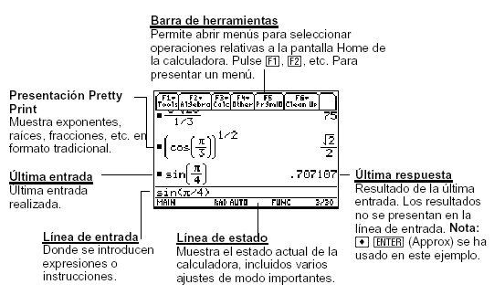
En el ejemplo siguiente se muestra una respuesta que no está en la misma línea que la expresión. Observe que la respuesta es más larga que el ancho de pantalla. Una flecha indica que la respuesta continúa. La línea de entrada contiene una elipsis (...). La elipsis indica que la entrada es mayor que la anchura de la pantalla.
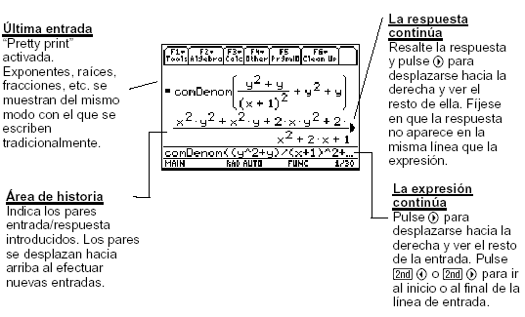

OPERACIONES ARITMETICAS

Después de haber entrado a la pantalla HOME vamos ahora a realizar algunas operaciones aritméticas dichas operaciones nos permitirán familiarizarnos con el teclado de la Voyage 200.
En esta zona del teclado se edita la operación y operadores básicos.

Editemos la siguiente operación y analicemos los dos resultados que puede manejar la Voyage 200
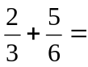
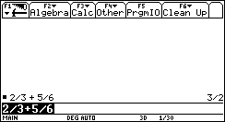

El resultado de la pantalla anterior es mostrado en el “modo” AUTO apareciendo por medio de la representación fraccionaria, se puede forzar al resultado para que aparezca en su representación de punto decimal tomando en consideración que las cifras significativas están dadas de alta en el “modo” de la graficadora esto se consigue presionando DIAMANTE y la tecla ENTER, siguiente figura.

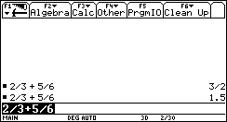

Realicemos ahora la siguiente operación y forcemos el resultado para que aparezca en el formato aproximado presionando DIAMANTE y la tecla ENTER.
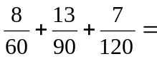

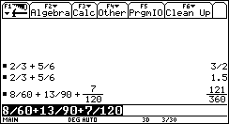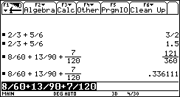

El formato de los resultados puede ser cambiado de tal forma que estos sean mostrados siempre en aproximado o en exacto, para hacer los cambios presionamos la tecla .

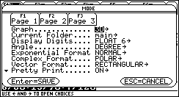

El “modo” de la Voyage 200 es muy amplio básicamente su uso es para dar de alta las opciones iniciales de trabajo como son el tipo de graficación, fólder actual de trabajo formato exponencial etc. Aquí nos enfocaremos en el formato de los resultados “Exact/Approx” la opción la podemos visualizar rápidamente presionando F2 o con las flechas presionando ↓.

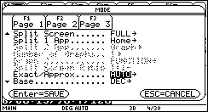

La opción por default es “AUTO”, al colocarnos con el cursor en “Exact/Approx” y presionar con las flechas hacia la derecha  aparecerán las opciones disponibles, vamos a cambiar de “AUTO” a “APPROXIMATE” por ultimo para que tenga efecto el cambio presionamos ENTER.

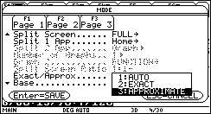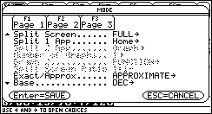

A continuación realicemos la siguiente operación
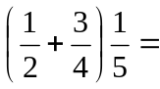
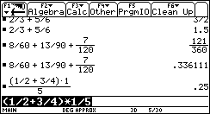

Esta operación nos muestra como resultado 0.25 que es igual a ¼ en estos momentos la Voyage 200 siempre trabajara en el formato “Aproximado”.
La parte inferior de la pantalla conocida como “barra de estado” presenta el mensaje “APROX” la indicación en la pantalla permite al usuario de la Voyage 200 saber el estado del “modo”; se recomienda trabajar el formato de los resultados en “AUTO” para que la Voyage 200 decida en que momento cambiar el formato de aproximado a exacto.

AREA DE HISTORIA

El área de historia permite utilizar las operaciones y resultados anteriores disminuyendo el número de teclas a presionar haciendo más rápida la manipulación y manejo. Ejemplificaremos el uso del área de historia con la siguiente operación:
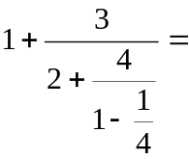
Cambiamos el modo de la Voyage 200 a “AUTO”

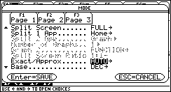

Editamos parte del denominador de la operación y obtenemos el resultado

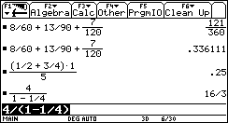

Sumamos 2 al resultado anterior, en esta parte hacemos uso del área de historia, para hacer esto borramos la operación de la línea de entrada, colocamos el número 2 seguido de la operación de la suma y presionamos con la flecha hacia arriba ↑ para marcar el último resultado, una vez marcado presionamos ENTER.

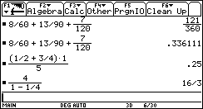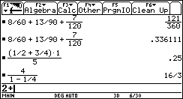

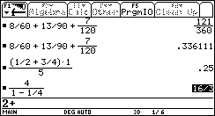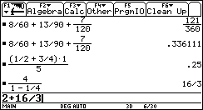

Al presionar ENTER obtenemos una parte del resultado.

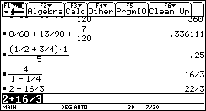

La operación queda simplificada a la siguiente expresión
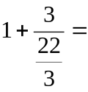
Esta última parte de la operación puede ser editada utilizando el área de historia

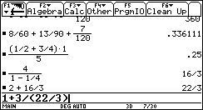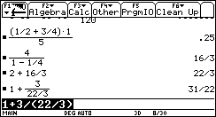

El resultado en este caso es 31/22; en el ejemplo se utilizo el área de historia pero la operación se puede resolver en forma directa como se presenta a continuación

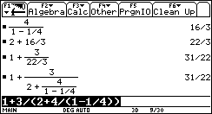

Al término de los ejercicios realizados puedes borrar el área de historia presionando F1 y eligiendo la opción 8 “Clear Home”

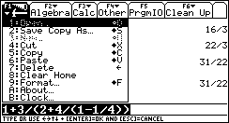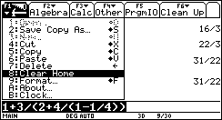

Para borrar la línea de entrada (donde se editan las operaciones) solamente se presiona la tecla CLEAR.

EJERCICIOS

- Personalice la pantalla de aplicaciones (APPS) de tal forma que al presionar F4 aparezcan las aplicaciones Flash “CellSheet” y “Finance, el nombre para esta categoría será “Business” como aparece en la siguiente pantalla.

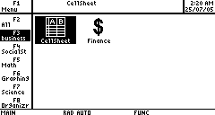

- Realice las siguientes operaciones utilizando la pantalla principal.
1.- 6³
2.- 3¹²
3.- 8.12E-10*1E6
4.- 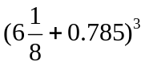
5.- 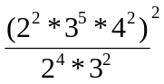 Para elevar a cierta potencia se utiliza el símbolo 
6.- 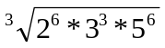
7.- 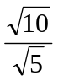
8.- 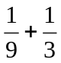
9.- 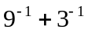
10.- 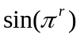 El símbolo de grados y radianes se obtiene del submenú “Angle” del menú “Matemáticas” al presionar la secuencia  y el número  después 
11.- 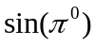

GUARDADO DE ENTRADAS DE LA PANTALLA HOME DE LA CALCULADORA EN UN DOCUMENTO DE TEXT EDITOR

Puede almacenar todas las entradas que están en el área de historia si guarda la pantalla Home en una variable de texto. Cuando quiera volver a ejecutar estas entradas, emplee Text
Editor y abra la variable como un documento de órdenes.
- Pulse F1 y seleccione 2: Save Copy As.
- Especifique la carpeta y la variable de texto que desea emplear para almacenar las entradas.

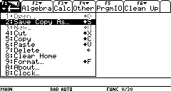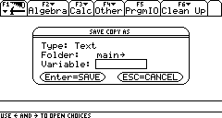

- Pulse ENTER.
Las entradas se guardan con formato de documento, por lo que no puede recuperarlas en la pantalla Home de la calculadora (en el menú F1 de la barra de herramientas, no está disponible 1: Open). Como alternativa utilice Text Editor para abrir la variable que contiene las entradas guardadas de la pantalla Home de la calculadora. Estas entradas se muestran como líneas de órdenes que puede ejecutar individualmente en el orden que desee.

CORTAR, COPIAR Y PEGAR INFORMACIÓN

Las operaciones de cortar, copiar y pegar permiten mover o copiar información dentro de la misma aplicación o entre aplicaciones distintas. Estas operaciones hacen uso del portapapeles de la TI-89 / Voyage™ 200 PLT, que es un área de memoria que sirve de lugar de almacenamiento temporal.
El pegado automático es una forma rápida de copiar una entrada o respuesta en el área de historia y pegarla en la línea de entrada.
1. Utilice ↑ y ↓ para resaltar un elemento en el área de historia.
2. Pulse ENTER para pegar automáticamente dicho elemento en la línea de entrada.
Para copiar o mover información que está en la línea de entrada, es necesario cortar, copiar o pegar. Puede copiar en el área de historia, aunque no cortar ni pegar.
Al cortar o copiar información, ésta se coloca en el portapapeles. Sin embargo, la operación de cortar borra la información de la posición en que se encuentre (se utiliza para moverla), mientras que copiar la deja en su posición.
- Resalte los caracteres que desea cortar o copiar. En la línea de entrada, mueva el cursor a uno de los lados de los caracteres. Mantenga pulsada ↑ y pulse ← o → para resaltar los caracteres a la izquierda o la derecha del cursor, respectivamente.
- Pulse F1 y seleccione 4: Cut o 5: Copy.
La operación de pegar inserta el contenido del portapapeles en la posición del cursor en la línea de entrada. No se modifica el contenido del portapapeles.
- Coloque el cursor en el lugar donde quiere pegar la información.
- Pulse F1 y seleccione 6: Paste.
Ejemplo: Copiar y pegar. Supongamos que quiere volver a utilizar una expresión sin tener
que escribirla cada vez.
1. Copie la información correspondiente.

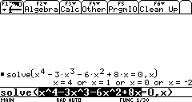

2. Pegue la información en una entrada nueva.

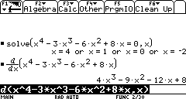

3. Pegue la información copiada en otra aplicación distinta.
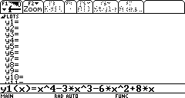

PANTALLAS DIVIDIDAS

Para establecer los ajustes de la división de pantalla, utilice el recuadro de diálogo MODE y especifique las condiciones correspondientes de modo. Después de establecer los ajustes
de la división de pantalla, los mismos permanecen fijos hasta que se fuerce su cambio.
- Pulse MODE para presentar el recuadro de diálogo MODE.
- Los modos relativos a la pantalla dividida se detallan en la segunda página del recuadro de diálogo MODE, por lo que debe pulsar F2 para presentar la página 2.

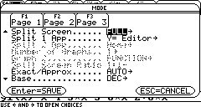

- Seleccione TOP-BOTTOM o LEFT-RIGTH para el modo Split Screen.
- Antes de pulsar ENTER¸ para cerrar el recuadro de diálogo MODE, puede utilizar los modos Split 1 App y Split 2 App para seleccionar las aplicaciones que desee utilizar.

SELECCIÓN DE LA APLICACIÓN ACTIVA

Con la pantalla dividida, sólo es posible tener activada una de las dos aplicaciones. Puede conmutar fácilmente entre las aplicaciones existentes, o abrir otra aplicación distinta.
• La aplicación activa se indica mediante un reborde grueso.
• La barra de herramientas y la línea de estado, que siempre tienen el ancho total de la pantalla, están asociadas a la aplicación activa.
• En las aplicaciones que tienen una línea de entrada (como la pantalla Home o Y = Editor), la línea de entrada tiene el ancho total de la pantalla sólo cuando corresponda a la aplicación activa.
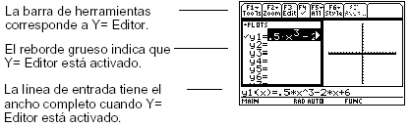
Pulse 2ND APPS para conmutar entre aplicaciones.
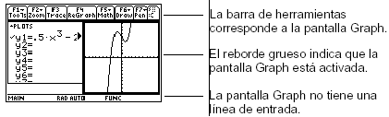
Cuando seleccione la división TOP-BOTTOM, no olvide que la línea de entrada y la barra de herramientas siempre corresponden a la aplicación activa. Por ejemplo:
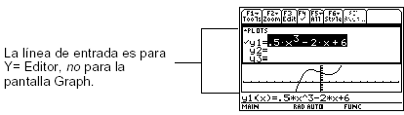
Para salir de modo Split-Screen pulse MODE para presentar el recuadro de diálogo
MODE. Después ajuste Split Screen → FULL. Al pulsar ENTER para cerrar el recuadro de diálogo, la pantalla de tamaño completo muestra la aplicación especificada en Split 1 App.

